Менингококковая инфекция – это опасно!
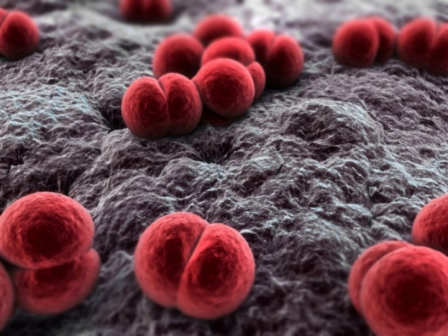
Ежегодно в Могилевской области регистрируется менингококковая инфекция.
Важно знать, что менингококковая инфекция легко распространяется (в основном воздушно-капельным путем) при кашле, чихании, разговоре, при достаточно тесном и продолжительном общении. От момента заражения до начала заболевания проходит от одного до 10 дней. Первичная симптоматика схожа с проявлениями других острых респираторных инфекций, однако заболевание крайне быстро способно прогрессировать вплоть до летального исхода. После перенесенного заболевания может развиться осложнение – потеря слуха, нарушения зрения, проблемы с речью, в редких случаях – параличи.
Основной группой риска являются дети в возрасте до двух лет. Однако, дети всех возрастов заболевают менингококковой инфекцией чаще, чем взрослые. Наиболее опасны носители возбудителя инфекции, так как они, не имея симптомов заболевания, могут заражать окружающих. Причем чаще всего носителями являются взрослые, даже не подозревая об этом.
Надежным способом защиты для детей и людей, подверженных повышенному риску, является вакцинация против менингококковой инфекции. Вакцинация формирует невосприимчивость к возбудителю менингококковой инфекции и позволяет предотвратить тяжелое течение болезни и ее осложнения.
В Могилевской области вакцинация против менингококковой инфекции доступна и проводится населению за счет собственных средств граждан в поликлинике по месту жительства, а также в кабинете альтернативной вакцинопрофилактики в консультативной поликлинике учреждения здравоохранения «Могилевская областная детская больница».
1.Вакцинация (вакцина от менингококковой инфекции не входит в Национальный календарь профилактических прививок и может вводиться по желанию родителей и при проживании/выезде в регионы, где отмечаются вспышки менингококковой инфекции)
2.Химиопрофилактика (незамедлительное профилактическое назначение антибиотиков лицам, находившимся в тесном контакте с больным, снижает риск передачи инфекции).
3.Неспецифическая профилактика (тщательно мойте руки; не используйте общие напитки, продукты питания, соломки, столовые приборы, бальзамы для губ или зубные щетки; поддерживайте вашу иммунную систему с помощью разумного труда, достаточного отдыха, регулярных физических тренировок и соблюдая здоровую диету с большим количеством свежих фруктов, овощей и цельных злаков; больше гуляйте на открытом воздухе, избегайте поездок в общественном транспорте, длительно не находитесь в помещениях, где имеется большое скопление людей).
Менингококковая инфекция — острое инфекционное заболевание, вызываемое менингококком, проявляющаяся разнообразными как по характеру, так и по тяжести, клиническими проявлениями: от назофарингита (воспаление ротоглотки) и простого носительства до генерализованных форм — гнойного менингита (воспаления оболочек головного мозга), менингоэнцефалита (воспаление как оболочек мозга, так и самого мозга) и менингококкемии (тотальное поражение крови и всех систем органов).
Возбудитель Neisseria meningitidis не устойчив во внешней среде и плохо переносит внешние воздействия. К менингококковой инфекции восприимчивы только люди. Инфекция передается воздушно-капельным путем. Источником инфекции являются больной и носители. Больной наиболее заразен в начале болезни, особенно когда имеются катаральные явления в носоглотке.

